**Začínáme s mikroskopem**

Příprava materiálu: Vyučující si na průklepový průsvitný papír vytiskne písmenka H, A, P velikosti 6, která po vystřižení nalepí na podložní sklo bezbarvým lakem na nehty, cca 1 cm od sebe.

Postup:

1. Žáci a žákyně se nejprve učí manipulovat s mikroskopem - tj. nastavení světla, clon, zasunutí preparátu, zaostření.
2. Poté pozorují nejprve písmeno H a zapíší do tabulky co vidí, posléze písmeno A a nakonec písmeno P. Při správném pozorování bude záznam vypadat následovně:  
   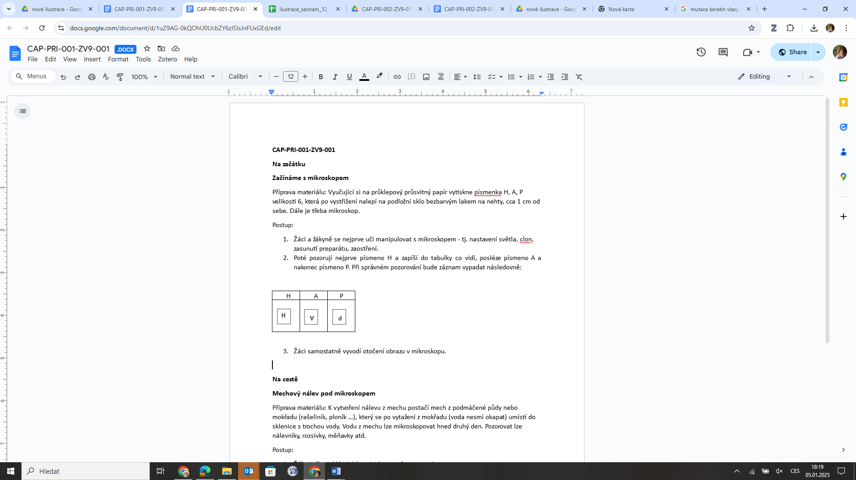

3. Žáci samostatně vyvodí otočení obrazu v mikroskopu.